Bài 4 trang 169 SGK Toán 4
Đề bài:
Khoanh vào chữ đặt trước câu trả lời đúng:
Cho:
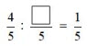
Số thích hợp để viết vào ô trống là:
A. 1 B. 4 C. 5 D. 20
Lời giải:
Giả sử số cần điền vào ô trống là x.
Ta có:
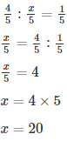
Khoanh vào chữ D.

